Победа с’ ближњима
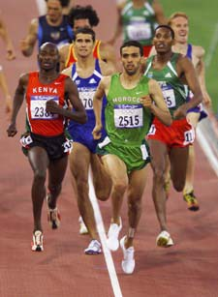
Пре неколико година, у Сијетлу, на пара- олимпијским играма, девет такмичара, сви са посебним потребама, постављени су на стартну линију за почетак трке на 100 метара. На звук пиштоља, сви потрчаше, истина, не баш сви са црте, али са уживањем и жељом да истрче трку до краја и победе. У току трке један се дечак спотакао на стази, преврнуо се неколико пута, и почео да плаче. Његов су плач чули остали такмичари. Они успорише и осврнуше се. И сви се окренуше и пођоше ка њему. Једна девојчица, која је боловала од дауновог синдрома, саже се ка њему, пољуби га и рече: „ово ће помоћи да буде боље“. И њих деветоро, испреплетених руку, прође заједно кроз циљ. Сви на стадиону су устали и навијачка радост потрајала је неколико дугих минута. Људи који су томе присуствовали још увек препричавају ову причу. Зашто? Зато што сви ми, негде дубоко у себи, знамо да није најважније у нашем животу да будемо победници. Далеко важније је да будемо ти који ћемо знати да се радујемо успеху других људи, а нарочито онда ако смо били помоћници и подршка у том успеху. Ова прича нам осликава значење ближњих у нашем животу. Ко су наши ближњи? У овој причи сви атлетичари су показали љубав према ближњем.
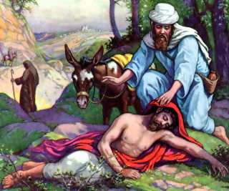
У Новом Завету постоји прича о милостивом Самарјанину који на примеру показује љубав према ближњима. Прича се налази у Лукином јеванђељу. Једног човека су у близини Јерусалима ухватили разбојници, претукли, и полумртвог оставили на путу. Поред измученог човека су прошла два човека Јеврејина, један за другим. Обојица, од којих се очекивало да ће помоћи рањенику, важили су за углед народу и били су из истог града као и намучен човек. Убрзо је наишао трећи човек, Самарјанин, дакле потпуни странац. У то време Јевреји и Самарјани нису били у добрим односима. Самарјанин је одмах помогао претученом човеку, завио му је ране и пребацио га до гостионице да се одмори. Тог Самарјанина је интересовало само да помогне човеку. Тај странац је платио све трошкове лечења, као и дневнице у гостионици. Самарјанин помаже потпуном странцу и тиме испуњава заповест о љубави – ЉУБИ БЛИЖЊЕГ СВОГ КАО САМОГ СЕБЕ.
Христос нам је дао ову важну заповест. Она се испуњава када поштијемо друге, када помажемо другима. Кроз та дела ми сведочимо нашу веру и љубав. У Светом Писму се од нас тражи вера и љубав која се пројављује кроз дела. У првој причи, као и другој видимо ко су наши ближњи. По тематици из прве приче, пре пар година је снимљен анимирани филм „Cars“ (аутомобили) са Муњом Меквином. Муња тражи само славу, али изгубљен у малом градићу поред некадашњег славног шампиона у тркама на стази, схвата да освојити пехар не значи само јурити до циља. Такав пехар је само метална посуда. Трка на стази значи поштовати противника. То је показао. Од тројице такмичара Муња је био најбржи, али закочио је пред самим циљем. У том тренутку вратио се на средину стазе јер се један од такмичара преврнуо. Исправио је ауто и противника је са задње стране подупирао и гурао да би и он стигао до циља и завршио трку.
Топла препорука-погледати цртани

Пара-олимпијске игре се одржавају након олимпијских игара и на њима учествују особе којима је потребна нарочита пажња.

